Лабораторная работа 2.1.
Построение аналитических витрин
и внедрение продвинутых dbt-концепций

Архитектура проекта
Проект реализует многоуровневую архитектуру DWH с использованием dbt:
- Staging-слой - очистка и подготовка исходных данных
- Intermediate-слой - денормализованные модели с инкапсулированной бизнес-логикой
- Marts-слой - специализированные аналитические витрины для бизнес-пользователей
- Snapshots - отслеживание исторических изменений данных

Скриншот графа зависимостей
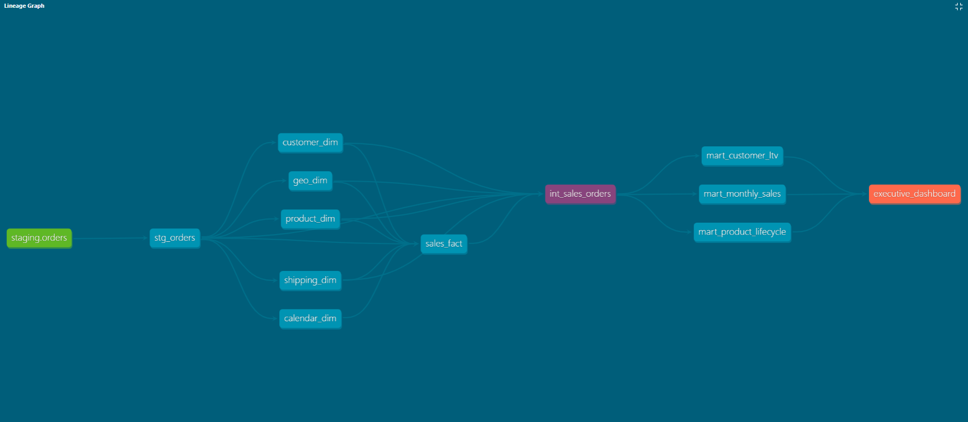
Промежуточная модель (int_sales_orders)
- Создана в папке: models/intermediate/
- Материализована как: view
- В схеме: dw_intermediate
- Содержит: денормализованные данные (объединение фактов + измерений)
Витрины используют промежуточную модель
- mart_monthly_sales → {{ ref('int_sales_orders') }}
- mart_customer_ltv → {{ ref('int_sales_orders') }}
- mart_product_lifecycle → {{ ref('int_sales_orders') }}

Ключевые фрагменты кода
1. Промежуточная модель int_sales_orders.sql
{{ config(materialized='view') }}

SELECT
-- Ключи
f.order_id,
-- Измерения из customer_dim
c.customer_id,
c.customer_name,
c.segment as customer_segment,
-- Измерения из product_dim
p.product_id,
p.product_name,
p.category,
p.subcategory,
-- Измерения из geo_dim
g.city,
g.state,
g.region,
-- Измерения из shipping_dim
s.ship_mode,
-- Даты
o.order_date,
o.ship_date,
-- Метрики из sales_fact
f.sales,
f.profit,
f.quantity,
f.discount
FROM {{ ref('sales_fact') }} AS f
LEFT JOIN {{ ref('stg_orders') }} AS o ON f.order_id = o.order_id
LEFT JOIN {{ ref('customer_dim') }} AS c ON f.customer_id_key = c.customer_id_key
LEFT JOIN {{ ref('product_dim') }} AS p ON f.product_id_key = p.product_id_key
LEFT JOIN {{ ref('shipping_dim') }} AS s ON f.shipping_id = s.shipping_id
LEFT JOIN {{ ref('geo_dim') }} AS g ON f.geo_id = g.geo_id

2. Индивидуальная mart-модель mart_product_lifecycle.sql
{{ config(materialized='table') }}

SELECT
product_id,
product_name,
category,
subcategory,
MIN(order_date) as first_sale_date,
MAX(order_date) as last_sale_date,
(MAX(order_date) - MIN(order_date)) as days_between_sales,
COUNT(DISTINCT order_id) as total_orders,
SUM(quantity) as total_quantity_sold,
SUM(sales) as total_sales
FROM {{ ref('int_sales_orders') }}
GROUP BY product_id, product_name, category, subcategory
ORDER BY days_between_sales DESC

3. Кастомный тест test_is_positive.sql
{% test is_positive(model, column_name) %}
SELECT *
FROM {{ model }}
WHERE {{ column_name }} < 0
{% endtest %}

4. Применение кастомного теста в schema.yml
# models/marts/schema.yml
- name: mart_product_lifecycle
description: "Анализ жизненного цикла продуктов"
columns:
- name: total_quantity_sold
tests:
- not_null
- is_positive
- name: total_sales
tests:
- not_null
- is_positive
- name: days_between_sales
tests:
- not_null
- is_positive

5. Снимок данных snapshot_product_dim.sql
{% snapshot snapshot_product_dim %}
{{
config(
target_schema='dw_snapshots',
strategy='check',
unique_key='product_id_key',
check_cols=['category', 'subcategory'],
)
}}
SELECT product_id_key, product_id, category, subcategory
FROM {{ ref('product_dim') }}
{% endsnapshot %}

6. models\marts\exposures.yml:
version: 2

exposures:
- name: executive_dashboard
type: dashboard
maturity: high
owner:
name: "Sales Department"
email: "sales@superstore.com"
depends_on:
- ref('mart_monthly_sales')
- ref('mart_customer_ltv')
- ref('mart_product_lifecycle')

Результаты
Скриншот выполнения dbt run
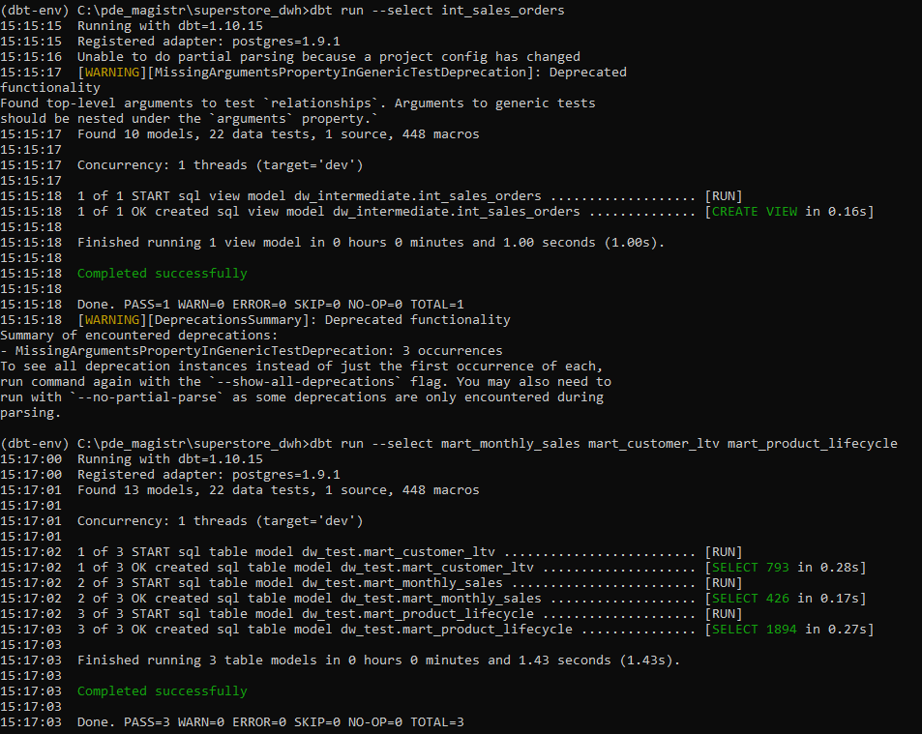

Скриншот выполнения dbt test
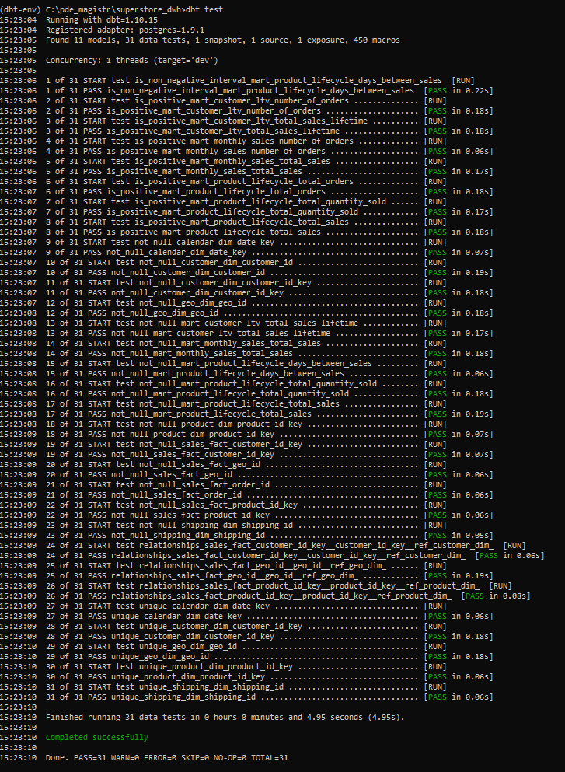

Скриншот выполнения dbt snapshot
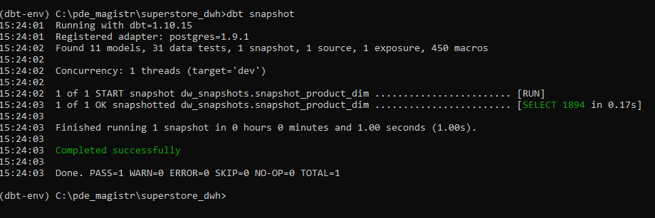

Скриншот данных из mart_product_lifecycle
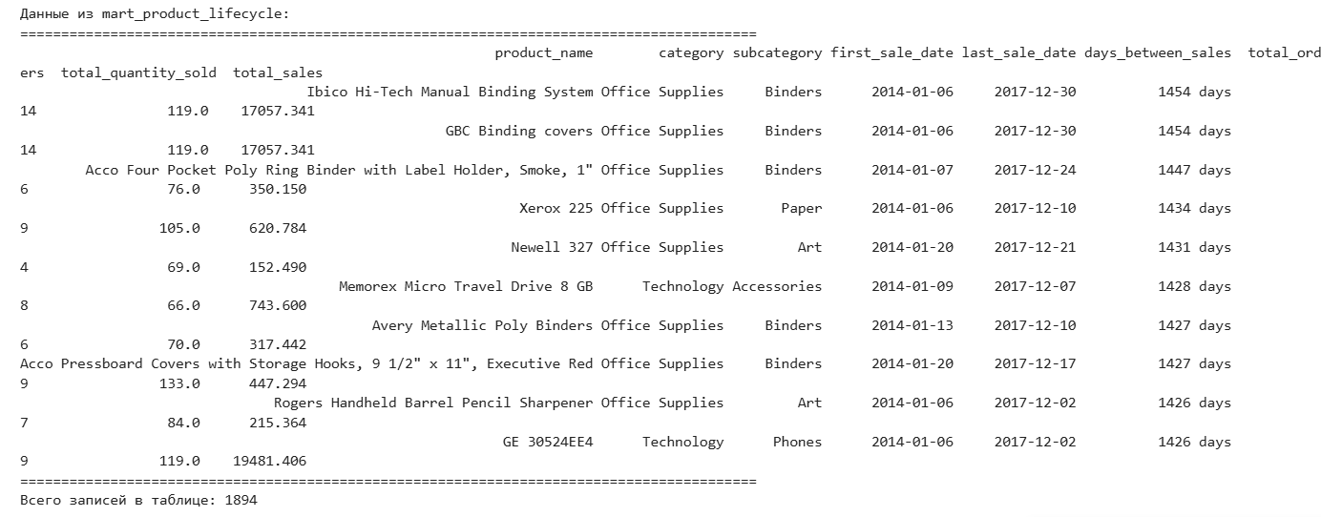

Выводы
Преимущества использования промежуточных моделей и витрин:
- Инкапсуляция бизнес-логики - сложные JOIN и преобразования вынесены в промежуточный слой, что предотвращает дублирование кода
- Упрощение витрин - аналитические модели становятся простыми агрегациями над готовыми денормализованными данными
- Повторное использование - одна промежуточная модель может использоваться в нескольких витринах
- Облегчение тестирования - бизнес-логика тестируется в одном месте
- Улучшение производительности - оптимизированные промежуточные модели ускоряют построение витрин
- Специализация витрин - каждая витрина решает конкретную бизнес-задачу и содержит только необходимые данные
- Упрощение сопровождения - изменения в бизнес-логике вносятся в одном месте (intermediate-модели)
- Лучшая документация - четкое разделение ответственности между слоями улучшает понимание архитектуры
По сравнению с работой напрямую с единой таблицей фактов, предложенная архитектура обеспечивает лучшую масштабируемость, поддерживаемость и соответствие бизнес-потребностям.

